Manutenção eficiente das válvulas de diafragma Single-Use

O especialista em válvulas GEMÜ da cidade de Ingelfingen melhorou a sua primeira válvula de diafragma Single-Use GEMÜ SUMONDO a nível mundial. Assim, possibilita agora uma manutenção ainda mais rápida e eficiente das instalações Single-Use.

Graças ao melhorado conceito de conexão inovativo do atuador e corpo da válvula, deve apenas colocar o atuador na posição Aberta para se obter uma função de válvula segura. Depois, é só conectar o bloco de passagem do fluido, que consiste do corpo da válvula e do diafragma soldado, com o atuador usando um anel de aperto. A válvula encontra-se pronta para operação, podendo ser ativada.

Para substituir o bloco de passagem do fluido, é só abrir a válvula, soltar o anel de aperto e colocar o atuador na posição Fechada. Depois, os componentes podem ser desconectados um do outro.

O bloco de passagem do fluido não se altera com o novo conceito de conexão. Assim, os componentes que podem ser guardados no próprio estoque, podem ser reutilizados sem restrições.

O novo conceito de conexão pode ser fornecido desde já na versão pneumática GEMÜ SU40 SUMONDO ou na versão motorizada GEMÜ SU60 SUMONDO.

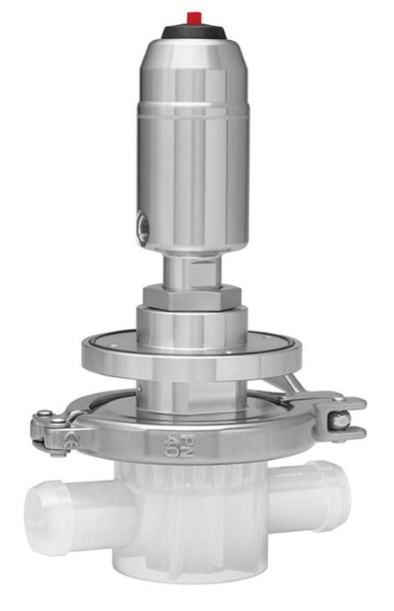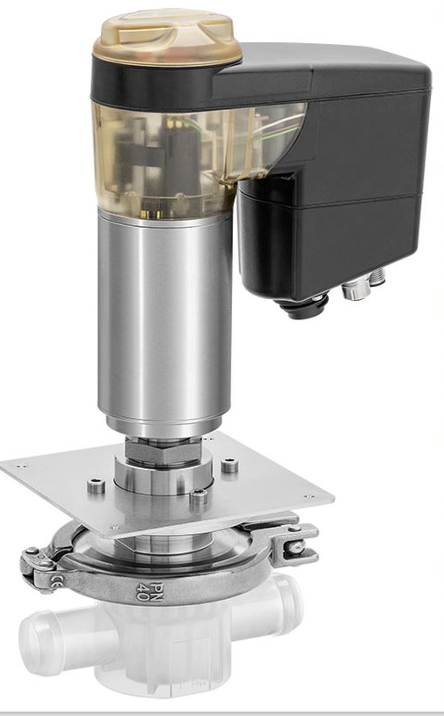
Versão pneumática GEMÜ SU40 SUMONDO e versão motorizada GEMÜ SU60 SUMONDO

Informações de segundo plano
O Grupo GEMÜ desenvolve válvulas, sistemas de medição e controle para líquidos, vapores e gases. No caso das soluções para aplicações estéreis, a empresa é líder mundial de mercado. A empresa familiar com visão global foi fundada em 1964, e desde 2011 é dirigida na segunda geração por Gert Müller como sócio-gerente, junto com seu primo Stephan Müller. No ano de 2020 o Grupo Empresarial atingiu um faturamento acima de 330 milhões de Euros e conta atualmente com mais de 1.900 funcionários a nível mundial, destes mais de 1.100 na Alemanha. A produção é realizada em seis locais: Alemanha, Suíça e França, assim como, China, Brasil e EUA. A venda e distribuição a nível mundial é realizada nas 27 filiais, sendo coordenada a partir da Alemanha. Através de uma densa rede de parceiros comerciais, a GEMÜ é ativa em mais de 50 países, em todos os continentes.
Demais informações poderá encontrar no site www.gemu-group.com.

